Міністерство освіти та науки України

Національний технічний університет України “КПІ ім. Ігоря Сікорського”

Факультет інформатики та обчислювальної техніки

Кафедра автоматизованих систем обробки інформації і управління

**ЗВІТ**

про виконання лабораторної роботи №9

з дисципліни «Системи баз даних»

на тему:

«Робота БД із зовнішнім застосуванням»

**Виконав:** студент групи ІС-61

Іваницький Олег Русланович

Київ 2018

Для даної лабораторної роботи в Visual Studio засобами MSSQL були створені таблиці, ідентичні таблицям з попередніх лабораторних. З цією базою даних і будемо працювати.

**Вправа 1 Виведення таблиці в детальному вигляді**

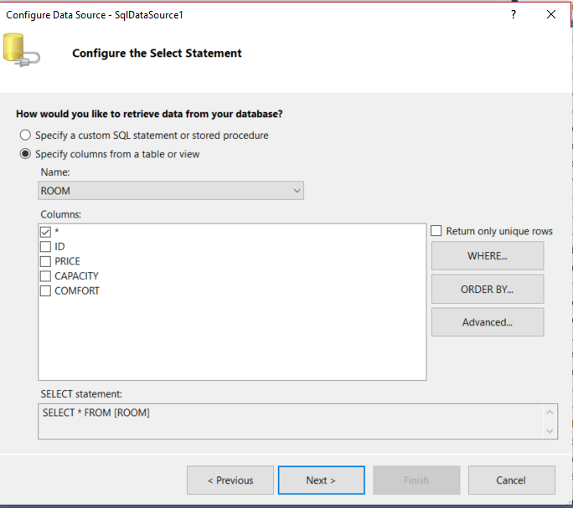

Рис.1 Встановлення Джерела Даних

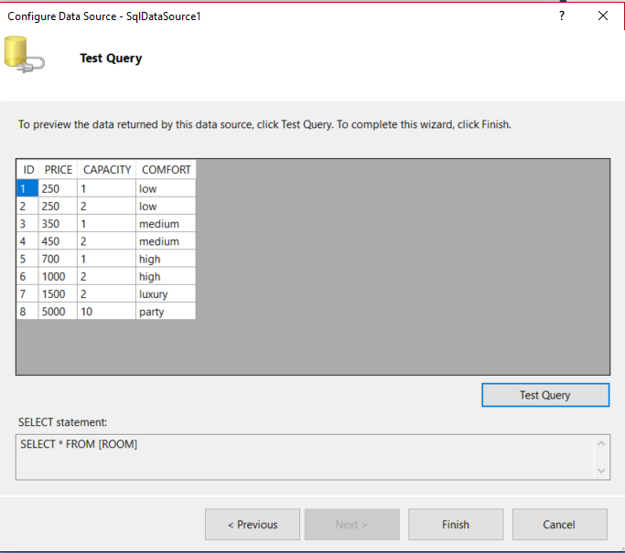

Рис.2 Тестування

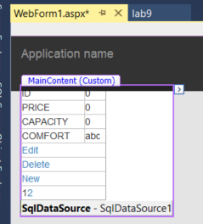

Рис.3 Готовий DetailsView

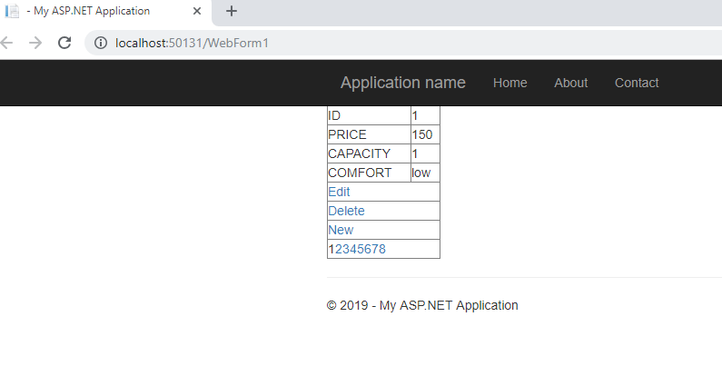

Рис.4 Результат побудови додатку

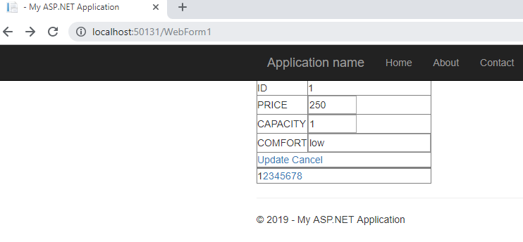

Рис.5 Зміна даних

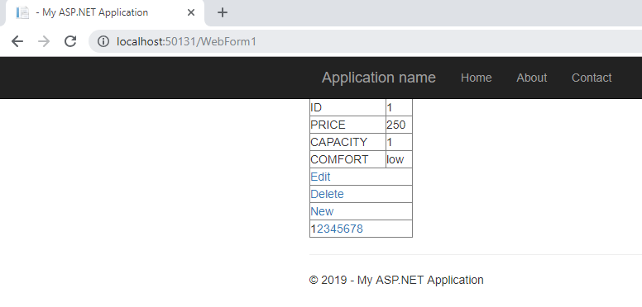

Рис.6 Результат зміни даних

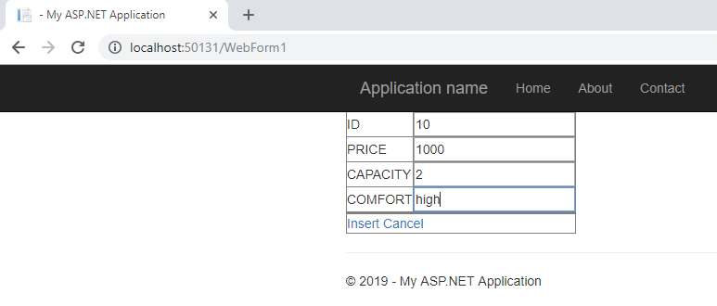

Рис.7 Внесення даних

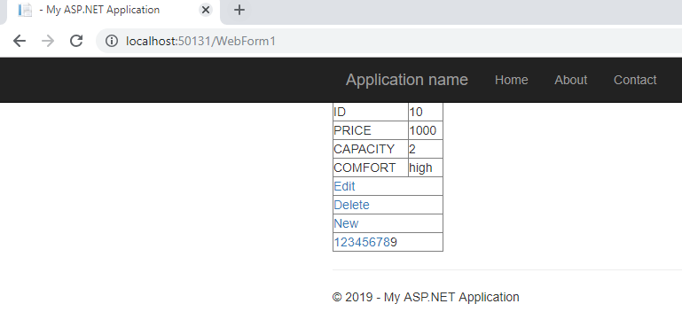

Рис.8 Результат внесення даних

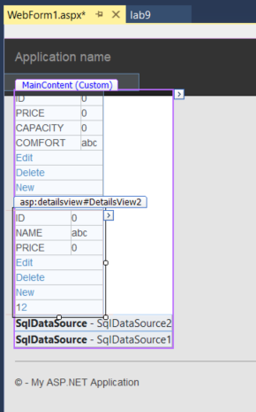

Рис.9 Додавання ще однієї деталізованої таблиці

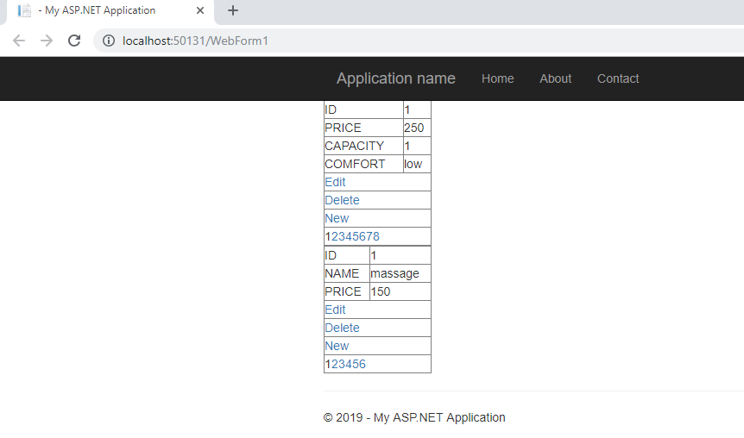

Рис.10 Результат побудови додатку

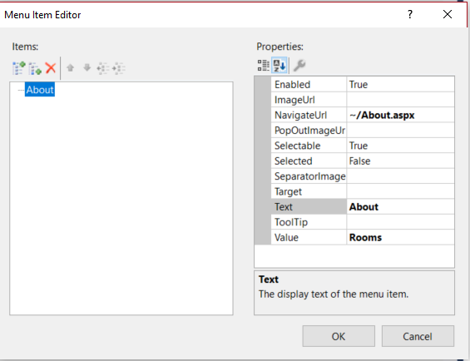

Рис.11 Додавання пункту меню

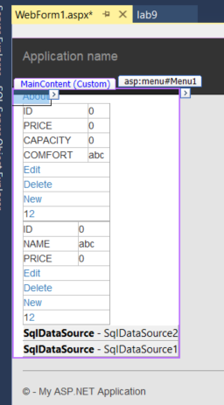

Рис.12 Створений пункт меню

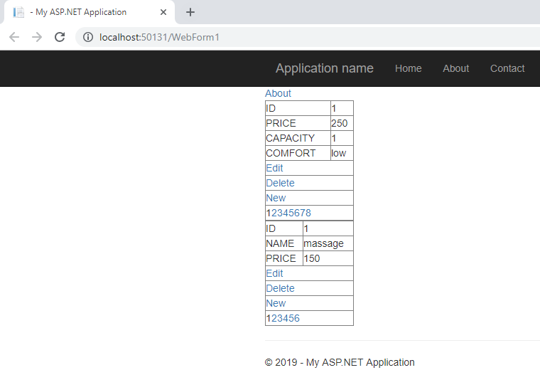

Рис.13 Побудова додатку з меню

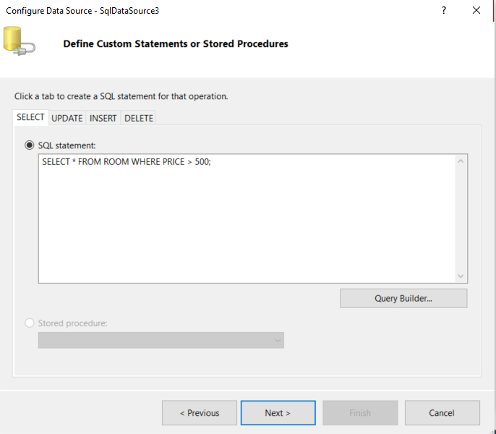

Рис.14 Створення запиту

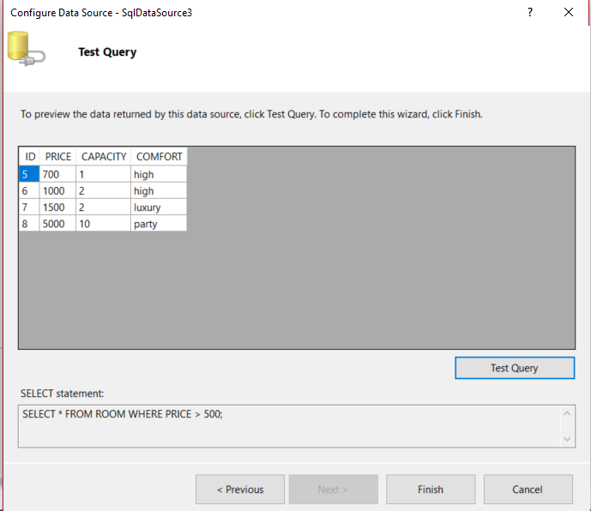

Рис.15 Тестування запиту

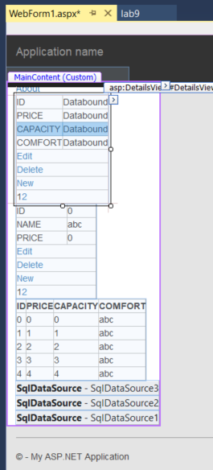

Рис.16 Вигляд додатку в дизайнері

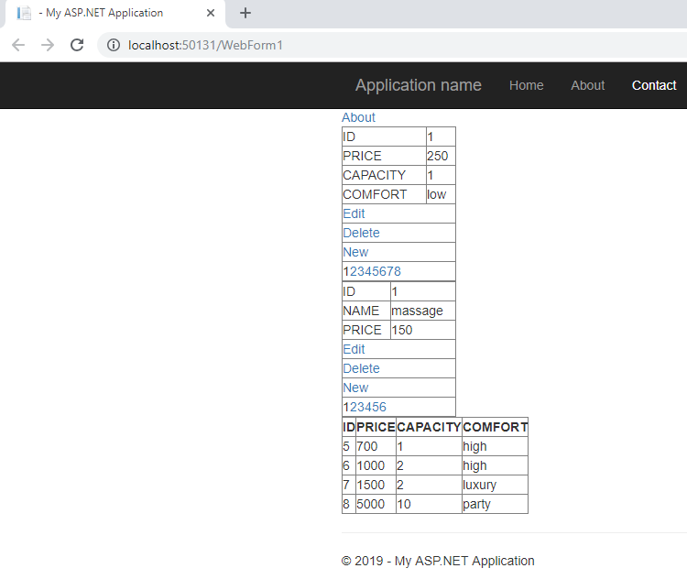

Рис.17 Побудова додатку

**Вправа 2 Переклад тексту на сторінках на українську мову**

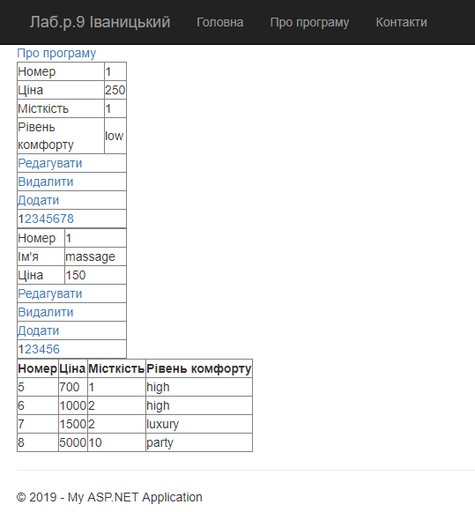

Рис.18 Перекладений на українську мову додаток

**Вправа 3 Виведення персональних даних на сторінці «Про програму»**

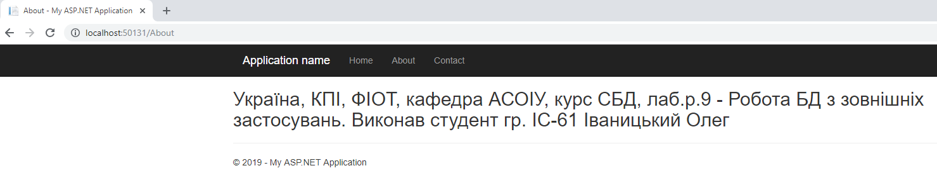

Рис.19 Сторінка «Про програму» з персональними даними